Návrat k přírodě s novými odstíny Primalex INSPIRO
Praha 6. dubna 2022 – Moderní interiérový nátěr Primalex INSPIRO je nově k dispozici ve 23 elegantních matných odstínech, které vám pomohou dosáhnout nadčasových kombinací a vytvořit dokonalou atmosféru. Díky inspirativní barevné paletě, v níž se odráží i zkušenost s celosvětovou pandemií, se váš domov stane bezpečným útočištěm a ideálním místem pro odpočinek.

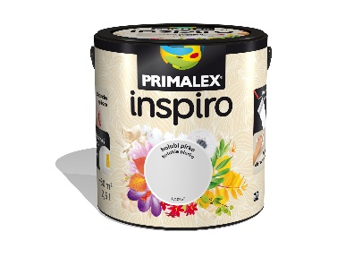
Harmonické odstíny inspirované přírodou
Celosvětová pandemie silně ovlivnila nejen naše životy, ale také interiérový design a barevné trendy. Promítla se i do nové inspirativní barevné kolekce Primalex INSPIRO. „Kolekce 23 elegantních odstínů Primalex INSPIRO nabízí nespočet možností pro vlastní kreativitu a podpoří dobrou náladu i pozitivní energii,“ dodává designérka Primalex Alexandra Dýcková.

Klidná a jemná barevná paleta 19 odstínů inspirovaných přírodou je doplněna o 4 kontrastující, optimistické a energické odstíny odkazující na trendy minulých let. Neutrální tóny jako jemné béžové, šedé a nažloutlé odstíny vytváří spolu s terakotovými barvami útulný, moderní a nadčasový interiér. Světlá modrozelená a osvěžující zelená povzbuzují naši vnitřní sílu. Několik šedých minerálních odstínů zase symbolizuje návrat k přírodním surovým materiálům.

Nadčasové barevné kombinace
Primalex INSPIRO si získá milovníky současného, skandinávského i vintage stylu. „Nadčasové odstíny nabízejí pestré možnosti barevných kombinací, mezi nimiž si každý najde tu svou. Vystihnou tak přesně váš osobitý styl,“ přibližuje Alexandra Dýcková. Kombinace uklidňující béžové (mocca kafe), hluboké modrozelené (arktický led) a osvěžující světle tyrkysové (mořská pěna) se například nese v duchu návratu k přírodě, evokuje procházku lesem nebo po břehu moře. Hřejivé růžové tóny (meruňkový krém) doplněné o vibrující žlutou (zlatý okr) a uklidňující světle šedou (holubí pírko) vykouzlí úsměv na rtech dětem i dospělým. Kombinace energické červené (ranní červánky), kontrastní tyrkysové (mořská pěna) a uklidňující béžové (písečná duna) zase působí jako lehká připomínka starých dob.
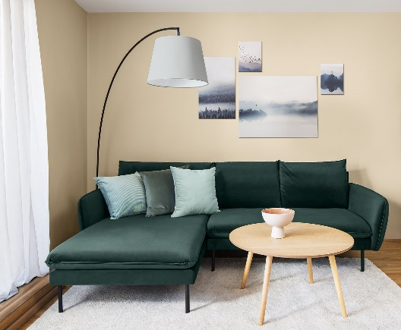
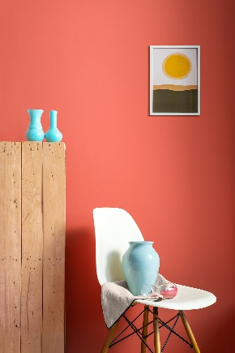
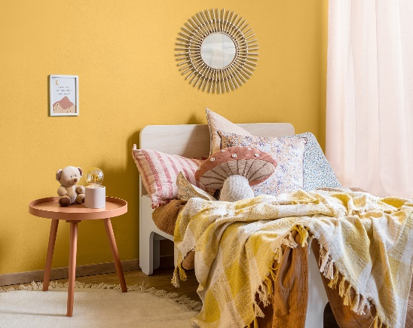

Pro dlouhodobě dokonalý vzhled
Primalex INSPIRO je ideálním řešením zejména do interiérů reprezentativního charakteru, jako jsou obývací pokoje, jídelny, pracovny nebo kanceláře. Vysoce otěruvzdorná barva překvapí svou velmi snadnou aplikací, která je podpořena i výbornou kryvostí. Je navíc odolná vůči otěru a vysoce trvanlivá, takže si i po letech zachová svůj dokonalý vzhled. Nátěr je určený k aplikaci na stěny a stropy z minerálních a sádrových omítek nebo sádrokartonových desek.

Neváhejte a inspirujte se designovými interiérovými barvami ve 23 uklidňujících hravých odstínech. A pokud jste si z hotových odstínů nevybrali, můžete si nátěr Primalex INSPIRO báze nechat natónovat do více než 20 000 barev přesně podle svých potřeb a představ. Odborníci na prodejnách barev vám s výběrem správných odstínů i jejich kombinací rádi poradí a barvy vám připraví na počkání.

O značce Primalex
Základem sortimentu značky Primalex jsou malířské nátěry, které si získaly oblibu jednoduchou aplikací, velkým výběrem druhů, a především trvale stabilní kvalitou, která je kromě vlastní laboratoře kontrolována organizací ITC Zlín. Primalex je jednou z mála značek, jež certifikovala systémy ISO 9001, ISO 14001 a OHSAS 18001 společně, a získala tak Zlatý certifikát pro integrovaný systém řízení. Obdržela také mezinárodně uznávané certifikáty IQNet. Primalex dodává na trh kompletní spektrum nátěrových hmot zahrnující vnitřní malířské nátěry, fasádní barvy, omítky, barvy na kov a dřevo, zateplovací systém a prostředky na úpravu podkladu. Disponuje sítí více než 400 Tónovacích center pro obarvování nátěrových hmot. Ta je nejširší v rámci České a Slovenské republiky s ideální dostupností pro spotřebitele ve všech regionech. Spotřebitelům jsou na nejmodernějších strojích na počkání připraveny vysoce kvalitní obarvené interiérové, fasádní nátěry a zateplovací systémy, omítky a barvy na kov a dřevo.
Podrobnější informace získáte na www.primalex.cz. Primalex najdete i na Facebooku, Instagramu a YouTube.

Pro více informací, prosím, kontaktujte:

Barbora Blahnová
doblogoo s.r.o.
Mobil: +420 771 172 460
E-mail: barbora@doblogoo.cz

Silvia Dyrcová
PPG DECO CZECH a.s.
Senior Marketing Manager
Mobil: +420 724 983 719
E-mail: silvia.dyrcova@ppg.com

